Unit 1 Lesson 7: Unidades de medida cúbicas

WU Observa y pregúntate: Dos prismas (Warm up)

Student Task Statement
¿Qué observas? ¿Qué te preguntas?
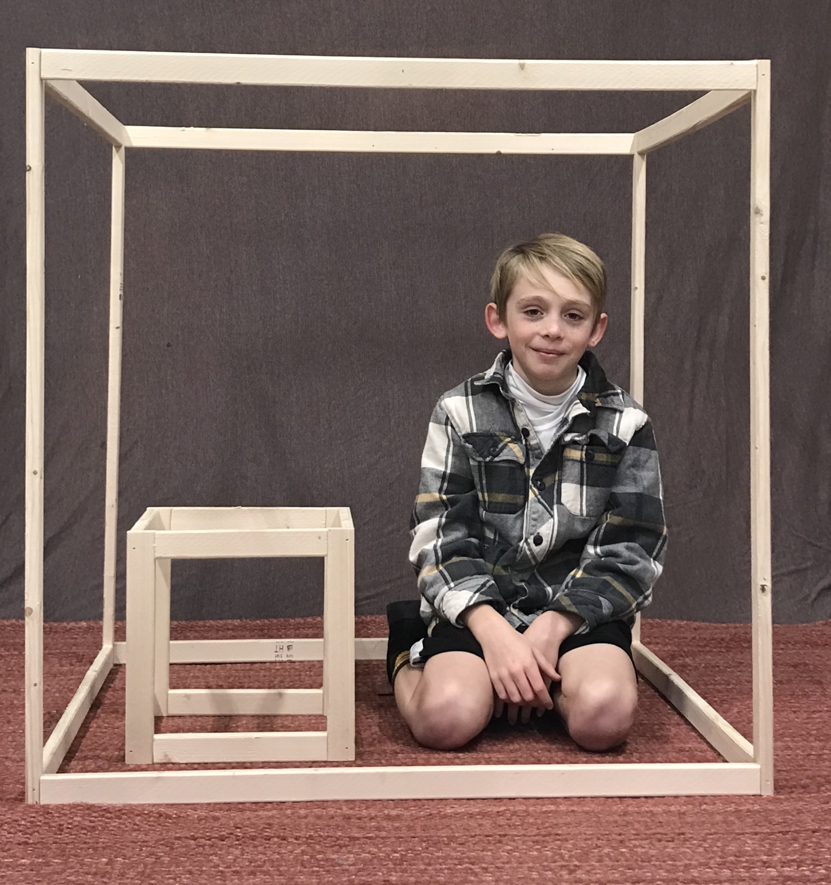

1 ¿Cuáles son las unidades?

Student Task Statement
Para cada objeto, escoge la unidad cúbica que usarías para medir el volumen: centímetro cúbico, pulgada cúbica o pie cúbico.
objeto | unidad que usarías
el volumen de un camión de mudanzas
el volumen de un congelador
el volumen de una caja de jugo
el volumen de un salón de clase
el volumen de un contenedor de basura
el volumen de una lonchera
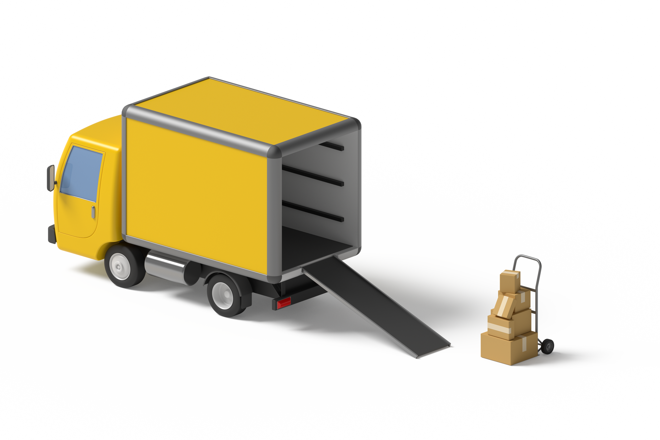

2 Falta de información: Midamos unidades cúbicas

Images for Launch
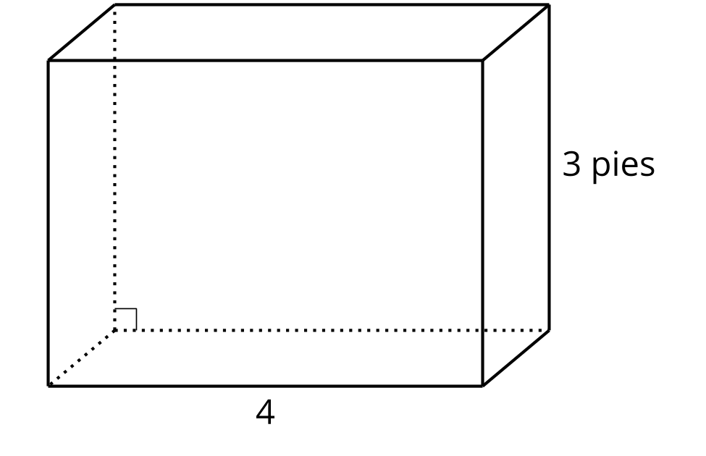

Student Task Statement
Este es el diagrama de un congelador. ¿Cuál es el volumen del congelador?
Problema 1:
- El compañero A tiene la tarjeta de problema.
- El compañero B tiene la tarjeta de datos.
Problema 2:
- El compañero B tiene la tarjeta de problema.
- El compañero A tiene la tarjeta de datos.
Tu profesor te dará una tarjeta de problema o una tarjeta de datos. No le muestres ni le leas tu tarjeta a tu pareja.
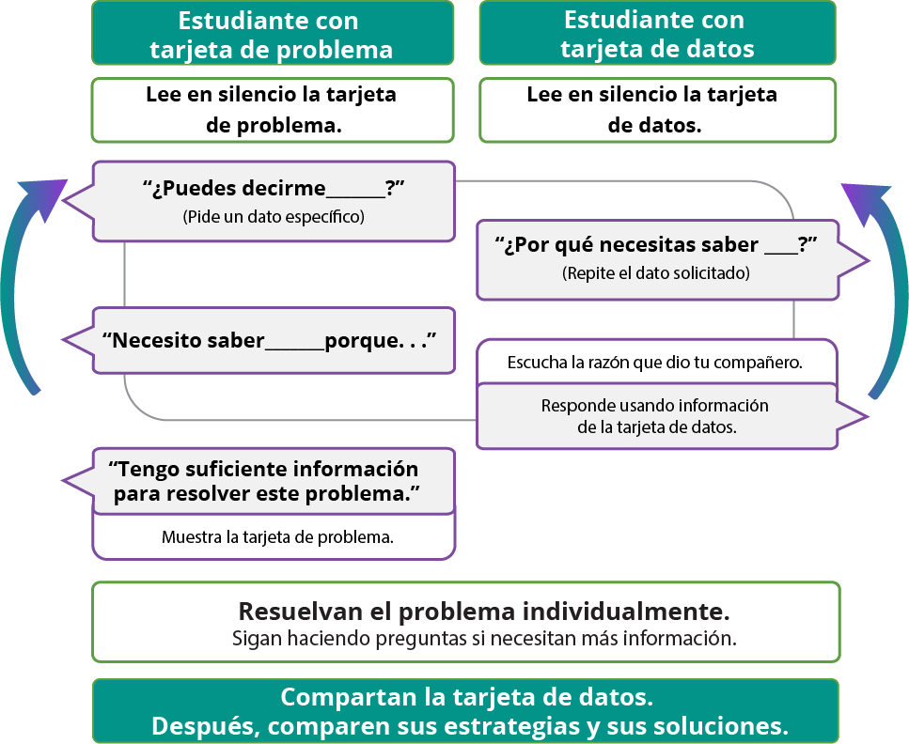
Haz una pausa aquí para que tu profesor pueda revisar tu trabajo. Pídele al profesor un nuevo grupo de tarjetas. Intercambia roles con tu compañero y repite la actividad.

Images for Activity Synthesis
© CC BY 2021 Illustrative Mathematics®

